Страница Приморья появилась на портале ГЧП-советник
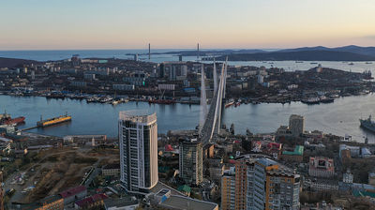
Приморский край стал одним из первых субъектов Российской Федерации, вошедших в каталог регионов на платформе ГЧП-советник. В каталоге можно найти информацию об особенностях запуска и реализации ГЧП-проектов в конкретных регионах, их инвестиционных потребностях.
На странице Приморья опубликована информация о мерах государственной поддержки, налоговых льготах и особенностях предоставления земельных участков в аренду без торгов при реализации инфраструктурного проекта, инвестиционных потребностях в разных отраслях.
Также в разделе описан порядок заключения концессионного соглашения и соглашения о государственно-частном партнерстве в зависимости от процедуры запуска проекта — конкурс или частная инициатива — на основании регионального регулирования.
На странице региона можно ознакомиться с публичными инициативами в сфере государственно-частного партнёрства. Так, инвесторы могут вложить средства в развитие спортивной базы «Солнечная», центра реабилитации людей с ограниченными возможностями здоровья и других проектов.
Единым окном для предпринимателей, решивших развивать проект на условиях ГЧП в Приморье, является Инвестиционное Агентство Приморского края. В Инвестагентстве предпринимателей ознакомят с действующими в регионе мерами господдержки, помогут сформировать предложение о заключении концессионного соглашения, соглашения о государственно-частном партнёрстве, соглашения о муниципально-частном партнёрстве.

